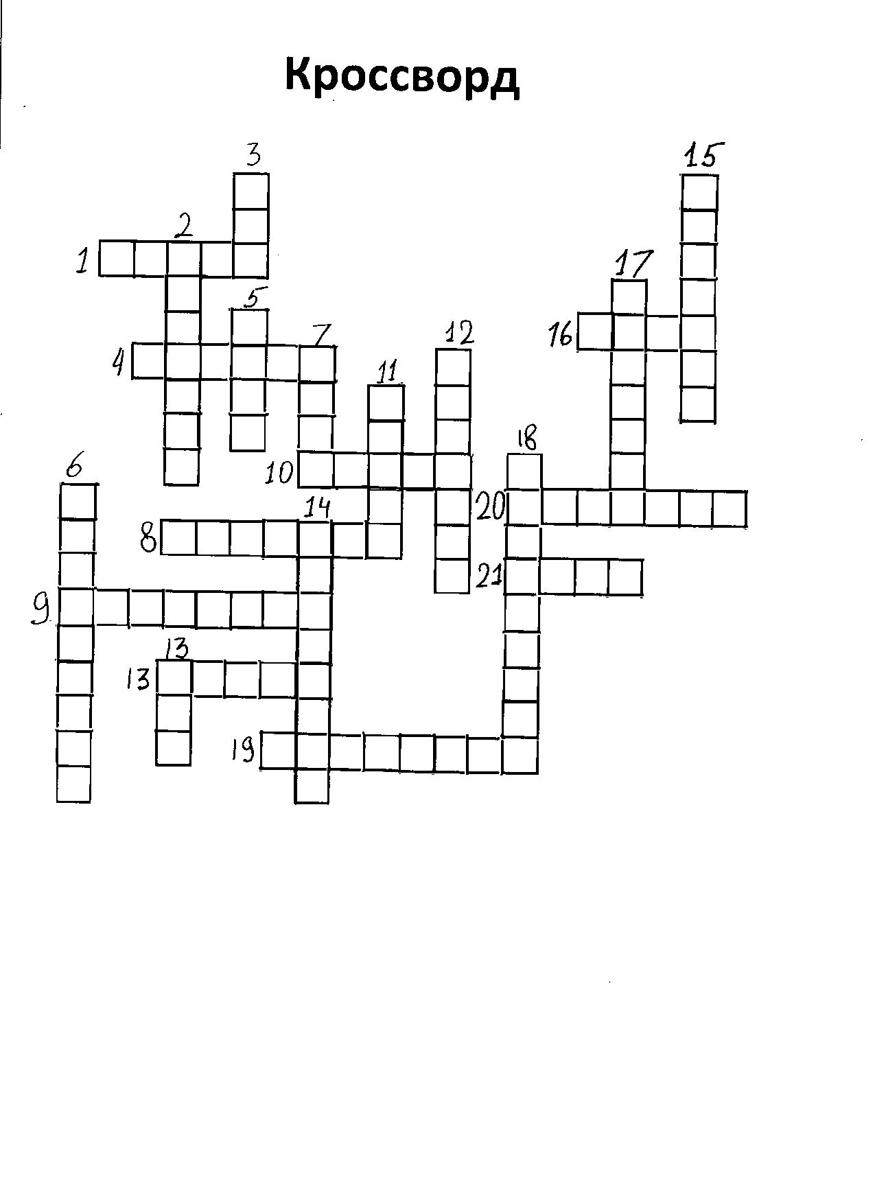
По горизонтали:
- Окраска звука.
4. Самая устойчивая ступень лада.
8. Быстрый темп.
9. Отрезок диапазона.
10. Высокий мужской голос.
13. Медленный темп.
16. Единица музыкального метра.
19. Сила звучания.
20. Темп спокойного шага.
21. Скорость движения в музыке.

По вертикали:
- Одноголосно выраженная музыкальная мысль.
3. Коллектив певцов.
5. Чередование и соотношение длительностей звуков и акцентов.
6. Самый низкий женский певческий голос.
7. Второй по высоте инструмент группы струнных смычковых.
11. Медленный темп.
12. Высокий женский голос.
13. Взаимосвязь звуков между собой.
14. Последовательность аккордов вместе с мелодией.
15. Средний по высоте мужской голос.
17. Музыкальная ткань.
18. Широкая напевная мелодия.

